Отпариватель КТ-9171
Руководство по эксплуатации
Содержание

Общие сведения
Отпариватель КТ-9171 позволяет быстро прогладить любые вещи и изделия из текстиля. В отличие от утюгов, которыми гладят ткани и одежду, расположенные горизонтально, отпаривателем обрабатывают одежду и ткани, расположенные вертикально. Никаких дополнительных приспособлений вроде гладильной доски здесь не требуется. При отпаривании одежда может висеть на вешалке отпаривателя или на обычной вешалке, подвешенной на отпариватель, на сушилке для белья или на веревке.
Отпариватель — серьезный конкурент паровых утюгов, это более функциональное и универсальное устройство, чем утюг. Кроме глажки и отпаривания, отпариватель обрабатывает вещи мощной струей горячего пара, таким образом, производя чистку и дезинфекцию. Помимо отпаривания одежды вы можете отпарить занавески и портьеры (для этого их не обязательно снимать), обивку мягкой мебели и матрасы. При этом вы не только разгладите складки, но и освежите вещи, а также продезинфицируете их, так как горячий пар хорошо убивает пылевых клещей и другие микроорганизмы. Для достижения лучшего эффекта при чистке можно надеть на утюжок ворсовую щетку.
Отпариватель позволяет прогладить вещи, которые обычно не гладят, например, пышные платья со сложной структурой, шубы и дубленки. Также с его помощью можно освежить к сезону вещи, у которых при хранении появился затхлый запах — отпариватель эту проблему решает без всякой стирки. Пар довольно хорошо устраняет посторонний запах с одежды. Например, если вы находились в прокуренном помещении, и одежда пропахла табаком, то с помощью отпаривателя можно быстро убрать запах и освежить ее.
В комплекте идет ворсовая щетка, которая поможет счистить волосы и шерсть домашних животных с одежды и обивки мебели. Также есть насадка-зажим, которую можно использовать для создания стрелок на брюках.
Отпариватель КТ-9171 имеет 6 уровней подачи пара для различных типов тканей.

Комплектация
- Отпариватель — 1 шт.
- Паровой шланг с уплотнительным кольцом — 1 шт.
- Резервуар для воды с крышкой — 1 шт.
- Телескопическая стойка — 2 шт.
- Универсальная вешалка — 1 шт.
- Ворсовая щетка — 1 шт.
- Насадка-зажим — 1 шт.
- Руководство по эксплуатации — 1 шт.
- Коллекционный магнит — 1 шт.*
*опционально

Устройство отпаривателя
Убери лишние линии и лого, пожалуйста
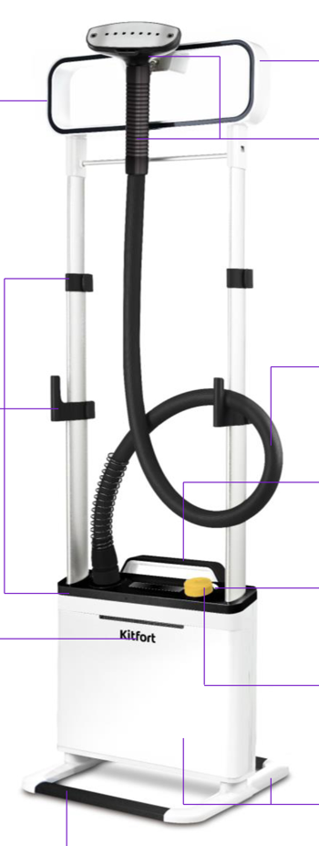
Утюжок
Держатель утюжка
Универсальная вешалка
Паровой шланг
Телескопическая стойка
Резервуар для воды
Регулятор подачи пара
Отпариватель
Место установки парового шланга
Индикатор работы
Фиксаторы телескопической стойки
Держатель для смотки шнура
Дисплей
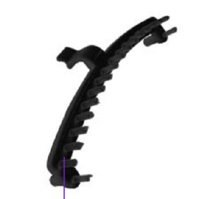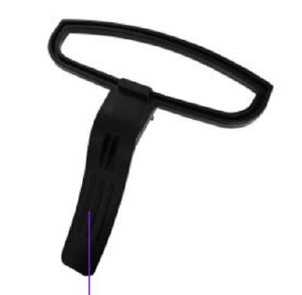
Ворсовая щетка
Насадка-зажим
Принцип работы отпаривателя прост. Вода из резервуара под действием силы тяжести поступает в бойлер, где нагревается и испаряется. Пар проходит по паровому шлангу и выходит из паровых сопел на рабочей поверхности парового утюжка.
Нажатие на регулятор подачи пара включает и выключает устройство. Поворот регулятора изменяет уровни подачи пара. Поворачивайте регулятор по часовой стрелке для увеличения уровня подачи пара, и против часовой стрелки — для уменьшения.
Уровни подачи пара отображаются на дисплее. Чем больше индикаторов на дисплее горит — тем выше уровень подачи пара. Всего у отпаривателя 6 уровней подачи пара: 1 уровень подходит для деликатных тканей, например, шелка, 6 уровень — для грубых тканей, таких как лен.
Индикатор работы горит, когда устройство подключено к сети электропитания.
При подключении отпаривателя к сети, нажатии на регулятор и повороте регулятора раздается звуковой сигнал.
Съемный резервуар для воды позволяет легко залить воду. Под резервуаром располагается ванночка, из которой вода перетекает в бойлер. В комплекте есть универсальная вешалка с держателем утюжка, ворсовая щетка и насадка-зажим.
Следите, чтобы паровой шланг не перегибался и не перекручивался, это может привести к ухудшению подачи пара.

Подготовка к работе и использование

Подготовка к работе
Достаньте отпариватель и все аксессуары из коробки и удалите все упаковочные материалы.
Установите корпус отпаривателя на ровную сухую устойчивую горизонтальную поверхность и соберите устройство, как указано в разделе «Сборка».
Примечание. При производстве устройства тестируются, поэтому в резервуаре нового устройства могут присутствовать капли воды.

Сборка
- Установите телескопические стойки.  Сверху телескопической стойки есть фиксатор универсальной вешалки. Расположите стойку так, чтобы фиксатор оказался с внешней стороны стойки, и вставьте в отверстие на корпусе до щелчка. Также расположите и вставьте вторую телескопическую стойку.  Чтобы снять телескопическую стойку, зажмите фиксатор стойки на задней части корпуса отпаривателя и потяните стойку вверх | 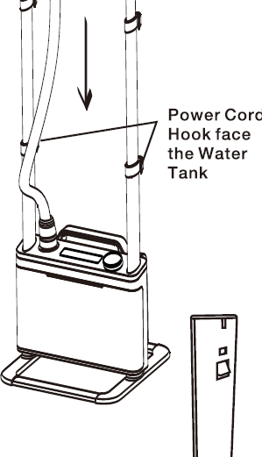  Убери англ надпись и указатели, пожалуйста  Фиксатор универсальной вешалки  Отверстия на корпусе для телескопических стоек  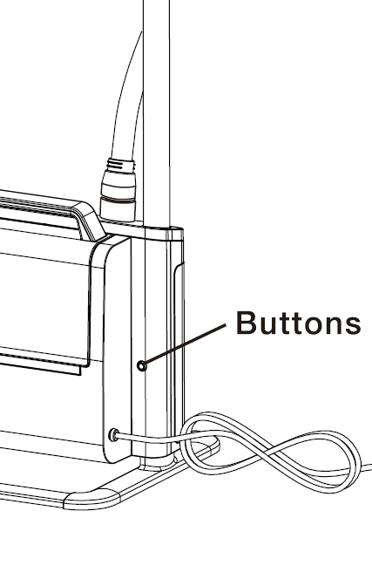  Фиксатор стойки (с двух сторон)
- Отрегулируйте высоту телескопических стоек.  Для изменения высоты стойки откройте зажимы на фиксаторах телескопической стойки и потяните стойку вверх. Закройте зажимы, чтобы зафиксировать стойку. На каждой стойке есть два фиксатора с зажимами.  Также отрегулируйте высоту второй телескопической стойки |   Фиксатор  Зажим фиксатора
- Сверху на телескопические стойки наденьте универсальную вешалку до щелчка. На каждой телескопической стойке есть фиксатор, который должен войти в отверстие на вешалке и защелкнуться. Чтобы оба фиксатора защелкнулись, телескопические стойки должны быть одной высоты.  Чтобы снять универсальную вешалку, зажмите фиксаторы вешалки и потяните ее вверх | 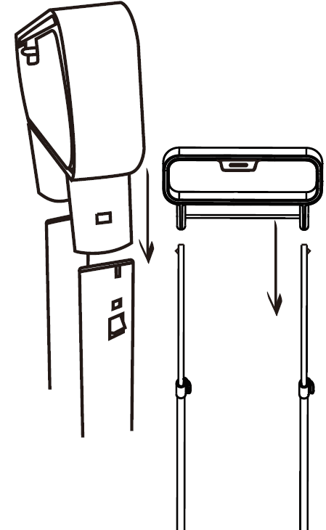  Фиксатор универсальной вешалки
- Подсоедините паровой шланг к месту установки парового шланга. Приподнимите гайку в нижней части парового шланга, вставьте его в место установки до упора и опустите гайку. Убедитесь, что шланг плотно установлен.  Чтобы снять паровой шланг снова приподнимите гайку и потяните шланг в сторону от устройства | 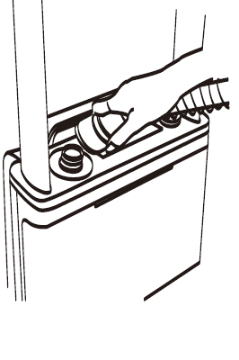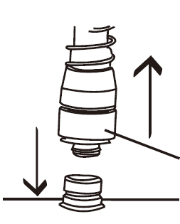  Гайка парового шланга

Примечание. Не переносите отпариватель, взявшись за телескопическую стойку. Корпус отпаривателя тяжелый, особенно с полным резервуаром, крепление стойки может не выдержать, и отпариватель упадет.

Как залить воду в резервуар
Убедитесь, что прибор отключен от сети. Снимите резервуар с отпаривателя, взяв его за ручку и потянув вверх.
Переверните резервуар, открутите крышку и залейте воду.
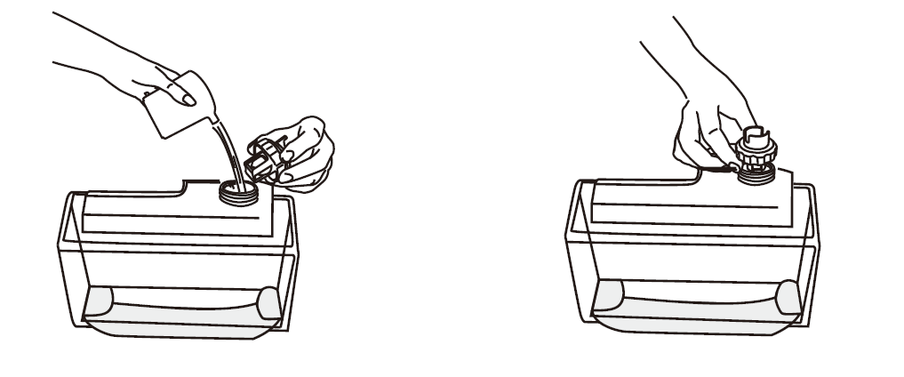
Закрутите крышку и установите резервуар в отпариватель.
Не заливайте в резервуар горячую воду (выше 40 °С). Не добавляйте в резервуар другие жидкости, кроме воды. Не заливайте эфирные масла в резервуар для воды. Пар не будет идти с ароматом. Масла просто осядут на дне резервуара или в бойлере, и их будет проблематично очистить.
По возможности не шевелите резервуар, когда он установлен в отпариватель, так как небольшое количество воды из него каждый раз будет выливаться в ванночку в корпусе отпаривателя, а затем ванночка переполнится, и излишки воды вытекут на пол. Под резервуаром в ванночке должна находиться вода, это нормально.
Следует выливать воду из резервуара и выпаривать остатки воды из бойлера после каждого использования отпаривателя и не давать воде застаиваться в резервуаре, чтобы не допускать ее порчи и цветения.
Используйте дистиллированную или фильтрованную кипяченую воду комнатной температуры. Если вода в вашем регионе жесткая, то во избежание отложения солей рекомендуется смешивать ее с дистиллированной или деминерализованной водой.
Перед использованием бутилированной питьевой воды узнайте ее общую минерализацию (обычно указывается на этикетке) и сравните ее с показателями для водопроводной воды (их можно найти на сайте водоснабжающей организации или в интернете). Как правило, минерализация бутилированной воды составляет 100–400 мг/л. Может оказаться, что вода из-под крана имеет минерализацию в несколько раз меньшую, так что использование бутилированной воды увеличит образование накипи.
Внимание! В отпаривателе отсутствует датчик воды. Устройство не отключится автоматически, когда вода в резервуаре закончится. Следите за уровнем воды в резервуаре. Если воды осталось мало, добавьте воду в резервуар.

Насадки и аксессуары
На универсальную вешалку можно повесить рубашки, сложенные брюки и другую одежду. Также одежду можно подвесить на штангу в нижней части вешалки, чтобы не перевешивать ее с вешалок, на которых она хранится в шкафу.
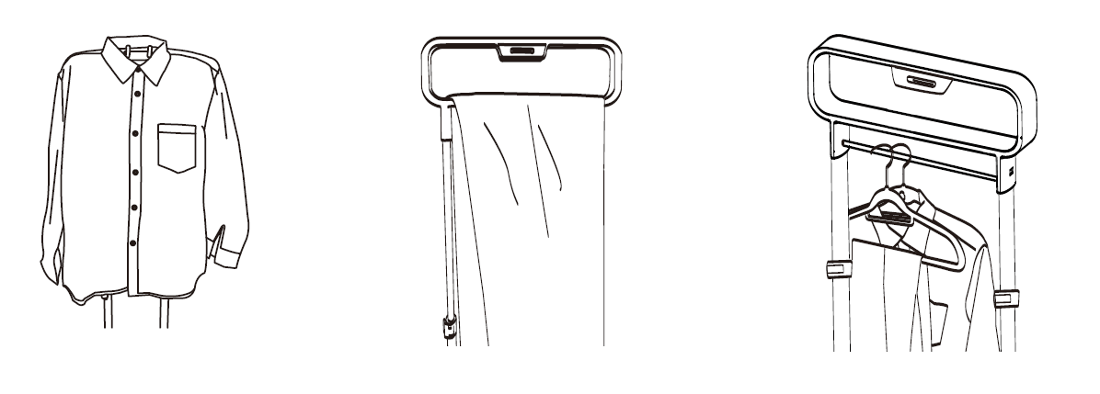
Держатель для утюжка
Примечание. Не используйте металлические вешалки, так как от воздействия пара они могут заржаветь и оставить следы ржавчины на одежде.
На универсальной вешалке сверху расположен держатель для утюжка, куда его удобно подвешивать как в процессе работы, так и при хранении.
Ворсовая щетка и насадка-зажим надеваются на утюжок. Вы можете использовать ворсовую щетку, чтобы счищать шерсть с отпариваемых вещей. С помощью насадки-зажима вы также можете прогладить стрелки на брюках. Для этого нажмите на ручку щетки-зажима (она раскроется подобно прищепке) и заведите брючину между поверхностью утюжка и рамкой зажима. Затем отпустите ручку щетки-зажима, чтобы закрепить ткань, и отпаривайте движениями вверх-вниз, создавая небольшое натяжение, чтобы сформировать правильную линию.

Использование
- Залейте воду комнатной температуры в резервуар, как написано в разделе «Как залить воду в резервуар».
- Подключите устройство к сети электропитания. Раздастся звуковой сигнал, загорится индикатор работы.
- Повесьте одежду на вешалку отпаривателя, обычную вешалку, подвешенную на отпариватель, сушилку для белья или на веревку.
Примечание. Не используйте металлические вешалки, так как от воздействия пара они могут заржаветь и оставить следы ржавчины на одежде.
- Поместите утюжок на держатель утюжка и убедитесь, что пар после разогрева не будет направлен на людей, животных или предметы.
- Включите отпариватель, нажав на регулятор уровня подачи пара. Загорится дисплей. Отпаривателю требуется некоторое время (около 45 секунд) для предварительного разогрева, после чего подача пара начнется автоматически.
- Поворотом регулятора настройте нужный уровень подачи пара. Поворачивайте регулятор по часовой стрелке для увеличения уровня подачи пара, и против часовой стрелки — для уменьшения. 1 уровень подачи пара подходит для деликатных тканей, например, шелка, 6 уровень — для грубых тканей, таких как лен. При этом на дисплее будет гореть количество индикаторов, соответствующее выбранному уровню подачи пара.
Примечания. На низком уровне подачи пара (да дисплее горит один индикатор) пар может выходить очень слабо из-за просадки напряжения в сети. В таком случае включите высокий уровень подачи пара или попробуйте подключить отпариватель напрямую в розетку без удлинителя.
Во время работы в паровом шланге может скапливаться конденсат, поэтому вы можете услышать хлюпающие или клокочущие звуки, а из сопел на паровом утюжке может выйти несколько капель воды. Если это произошло, то поднимите утюжок вверх, чтобы паровой шланг распрямился, и конденсат стек обратно в бойлер.
Внимание! Никогда не пытайтесь отпаривать одежду на человеке, не направляйте пар на людей и животных.
- Для выключения отпаривателя нажмите на регулятор подачи пара. Дисплей погаснет. При выключении отпаривателя подача пара прекращается не мгновенно, требуется некоторое время, чтобы вышел остаток пара. Эту обусловлено тепловой емкостью бойлера — пока бойлер горячий, пар будет выходить.
- Отключите устройство от сети электропитания. Индикатор работы погаснет.
Внимание! Во время отпаривания шланг и утюжок могут нагреваться, будьте аккуратны при использовании.
Не перекручивайте и не пережимайте шланг, иначе пар может начать выходить под резервуар и может повредить отпариватель.

Советы
Рекомендуется начинать отпаривать одежду из ткани, требующей более низкого уровня подачи пара. Это исключает риск повреждения ткани и сократит время ожидания, так как нагрев отпаривателя занимает меньше времени, чем остывание.
Никогда не отпаривайте одежду на человеке во избежание получения ожога.
Не отпаривайте одежду с пятнами или другими следами грязи: тепло отпаривателя может закрепить пятна на ткани и затруднить их дальнейшее выведение.
Возьмите паровой утюжок в одну руку, другой придерживайте нижнюю часть одежды, создавая небольшое натяжение. Будьте осторожны, не обожгитесь! Поднесите утюжок к поверхности ткани, слегка прижимая к ней рабочую часть утюжка, и возвратно-поступательными движениями (сверху вниз) начните отпаривание. Рекомендуем начинать с участков, на которых больше всего складок, а также с элементов одежды, которые являются более плотными (воротник, манжеты).
Рабочая поверхность утюжка нагревается, поэтому при отпаривании деликатных тканей соприкосновение с ней может испортить ткань. Во время отпаривания шелка, замши, вельвета и других тканей, требующих деликатного обращения, соблюдайте осторожность и не держите утюжок слишком близко к ткани.
Если вам необходимо выгладить классические брюки, прогладить на них стрелки или разгладить глубокие складки, воспользуйтесь насадкой-зажимом.
С помощью отпаривателя вы можете осуществить вертикальную глажку штор, причем, не снимая их с карниза. Достаточно расположить паровой утюжок на незначительном расстоянии от поверхности ткани и провести стандартную процедуру отпаривания. Следует обратить внимание, что в зависимости от плотности ткани, из которой сшиты шторы, пар будет проникать сквозь ткань в разном объеме. Некоторое количество пара может осесть на поверхности окон, если шторы расположены к ним слишком близко.
Для удаления растворимых загрязнений, например, пятен на одежде или обивке мебели, рекомендуется надеть на паровой утюжок тряпку. Тогда отходящие загрязнения будут впитываться в тряпку. Тряпку для отпаривания можно сделать из обычного хлопкового полотенца, просто оберните полотенцем паровой утюжок.
Для разглаживания сильно измятого материала обработайте его паром с двух сторон.
Если складки плохо поддаются разглаживанию, например, из-за того, что ткань была пересушена, рекомендуем предварительно спрыснуть ее водой. Для разглаживания плотных тканей может потребоваться повторное отпаривание.
Не используйте металлические вешалки, так как от воздействия пара они могут заржаветь и оставить пятна на одежде. Деревянные вешалки могут испортиться от воздействия пара.
После отпаривания ткань может быть немного влажной, поэтому сразу не убирайте вещь на хранение, а просушите, повесив на вешалку или разложив на какой-либо поверхности.
Соблюдайте особую осторожность при отпаривании деликатных тканей.
Если ткань состоит из материалов, требующих разной температуры глажки, следует ориентироваться на более низкую температуру во избежание повреждения материала.

Чистка и обслуживание
Протирайте корпус отпаривателя влажной, а затем сухой мягкой тканью. После каждого использования отпаривателя следует сливать воду из резервуара и не давать ей застаиваться, чтобы не допустить порчи и цветения воды.
Достаньте резервуар для воды, потянув его за ручку вверх. Протирайте дно резервуара и место под резервуаром, так как в этих местах может образовываться грязь и органические отложения. Проведите пальцем в месте под резервуаром, если на пальце осталась слизь и налет, значит область под резервуаром грязная. Область под резервуаром и дно резервуара протирайте влажной тканью, смоченной слабым раствором уксуса.
Если это необходимо, налейте уксусный раствор в место под резервуаром и оставьте на 15 минут, предварительно разобрав отпариватель в обратной последовательности, описанной в главе «Сборка». Через 15 минут слейте раствор, открутив заглушку сливного отверстия против часовой стрелки. Тщательно и аккуратно промойте это место проточной водой, используйте щеточку (в комплект не входит), чтобы прочистить труднодоступные места. Не погружайте устройство в воду. Закрутите заглушку сливного отверстия.
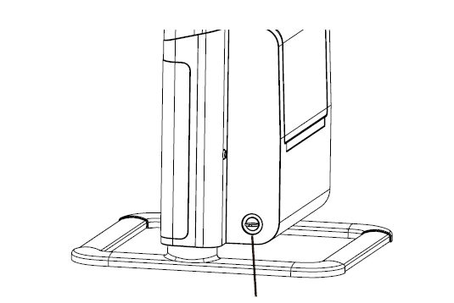
Заглушка сливного отверстия

Удаление накипи из бойлера
Промывайте бойлер отпаривателя 1 раз в 5–10 использований:
- Выключите отпариватель и отсоедините шнур питания от сети.
- Подождите, пока прибор полностью остынет (не менее 30 минут).
- Снимите резервуар для воды и вылейте из него воду. При этом несколько раз наклоните резервуар вперед и назад, чтобы вылилась вся вода из резервуара. Уберите резервуар в сторону.
- Разберите отпариватель в обратной последовательности, описанной в главе «Сборка».
- Разведите в воде средство для удаления накипи и залейте в ванночку под резервуаром. Руководствуйтесь указаниями по применению используемого средства для удаления накипи.
- Через некоторое время поместите отпариватель над раковиной или ванной и слейте воду. Для этого открутите заглушку сливного отверстия в нижней части устройства.
- Несколько раз промойте бойлер водой, чтобы удалить остатки средства, и закрутите заглушку сливного отверстия.
- Соберите устройство, как описано в главе «Сборка».
Для уменьшения образования накипи используйте деминерализованную или дистиллированную воду.
Перед использованием бутилированной питьевой воды узнайте ее общую минерализацию (обычно указывается на этикетке) и сравните ее с показателями для водопроводной воды (их можно найти на сайте водоснабжающей организации или поиском в интернете). Как правило, минерализация бутилированной воды составляет 100–400 мг/л. Может оказаться, что вода из-под крана имеет минерализацию в несколько раз меньшую, так что использование бутилированной воды увеличит образование накипи.
Регулярно заменяйте воду в резервуаре, чтобы не допустить ее порчи и цветения. Для уменьшения порчи воды используйте кипяченую воду комнатной температуры.
В данной модели отпаривателя алюминиевый бойлер. При очистке от накипи не включайте устройство с залитым в него средством для очистки, иначе внутри бойлера на поверхности алюминия может образоваться черный налет, который будет выходить с паром и пачкать одежду.

Уход и хранение
После использования дождитесь полного остывания устройства, очистите его в соответствии с рекомендациями, указанными в главе «Чистка и обслуживание». Для компактного хранения сложите телескопические стойки и повесьте паровой утюжок на держатель.
Перед длительным хранением подождите, пока отпариватель полностью остынет, затем слейте воду из бойлера, как это описано в главе «Удаление накипи из бойлера», разберите устройство в обратной последовательности, описанной в главе «Сборка», и уберите в пакет или коробку для защиты от пыли. Храните отпариватель в сухом и прохладном месте, недоступном для детей.

Устранение неполадок

Устройство не включается, индикатор не горит
Возможная причина | Решение
Нет напряжения в сети | Проверьте наличие напряжения в сети

Подача пара периодически ослабевает или прерывается
Возможная причина | Решение
Вода доливается в бойлер самотеком из резервуара небольшими порциями. В момент поступления новой порции холодная вода из резервуара смешивается с горячей водой в бойлере, температура воды в бойлере понижается, и подача пара на несколько секунд уменьшается до того момента, как вода в бойлере снова нагреется до температуры кипения | Это является конструктивной особенностью отпаривателей данного типа и не является неисправностью

Из парового шланга раздаются хлюпающие или клокочущие звуки
Возможная причина | Решение
В паровом шланге скопился конденсат | Поднимите утюжок вверх, чтобы паровой шланг распрямился, тогда конденсат стечет обратно в бойлер
Пар не успевает полностью выходить из бойлера и парового шланга | Это нормально и не является неисправностью. Снизьте подачу пара, повернув регулятор подачи пара

В ванночке под резервуаром для воды образуется лужа воды
Возможная причина | Решение
При установке резервуара для воды в отпариватель в крышке резервуара открывается клапан, и вода самотеком поступает в бойлер, поэтому в ванночке под резервуаром будет находиться небольшое количество воды | Это является конструктивной особенностью отпаривателей данного типа и не является неисправностью

Под отпаривателем образуется лужа воды
Возможная причина | Решение
Резервуар установлен неправильно | Снимите резервуар, удалите воду из ванночки под резервуаром. Установите резервуар правильно
Сливное отверстие закрыто неплотно | Плотно закрутите заглушку сливного отверстия

Вместе с паром выходит вода
Возможная причина | Решение
При работе отпаривателя из утюжка может брызгать небольшое количество воды. Пар частично конденсируется в шланге; если шланг имеет горизонтальный участок или петлю, в этом месте скопится конденсат, который затем может выплеснуться | Периодически поднимайте утюжок вверх, чтобы распрямить шланг, тогда конденсат сольется в бойлер

Отпариватель включен, но подачи пара нет
Возможная причина | Решение
В резервуаре кончилась вода | Добавьте воду в резервуар
Отпариватель стоит на наклонной поверхности, и вода не может затечь в бойлер | Установите отпариватель на ровную горизонтальную поверхность
Сработал термостат | Выключите отпариватель, подождите, пока он остынет, убедитесь, что в резервуаре есть вода, затем включите отпариватель заново
Отпариватель неисправен | Обратитесь в сервисный центр
Если ваша ситуация не отображена выше, пишите нам на адрес info@kitfort.ru, приложив фотографии или видеофайлы, фиксирующие вашу проблему. Пришлите также фотографию наклейки с серийным номером, расположенную на дне или на задней части корпуса устройства.
По вопросам приобретения расходных материалов или аксессуаров пишите нам на osh@kitfort.ru.

Технические характеристики
- Напряжение: ~220–240 В, 50/60 Гц
- Мощность: 1500–1800 Вт
- Класс защиты от поражения электрическим током: I
- Длина парового шланга: 1,2 м
- Емкость резервуара для воды: 2 л
- Время разогрева: 45 с
- Максимальная подача пара: 40±3,5 г/мин
- Время подачи пара: 50±5 мин
- Высота отпаривателя с разложенными стойками: 1,58 м
- Ширина вешалки: 39 см
- Длина шнура: 1,7 м
- Размер устройства: 355 × 365 × 380 мм
- Размер упаковки: 453 × 261 × 462 мм
- Вес нетто: 5,4 кг
- Вес брутто: 7,0 кг

Срок службы: 2 года
Срок гарантии: 1 год
Товар сертифицирован Значком: EAC
Производитель: Фошань Шуньдэ Синкер-Хоум Хоум Эплаенс Мэньюфaкчуринг Ко., Лтд. Юнит 2, 3 Флор, Билдинг №1, №5 Дэцзинь Роуд, Синтань, Шуньдэ, Фошань, Гуандун, Китай.
Импортер: ООО «Аэро-Трейд». 197022, г. Санкт-Петербург, Инструментальная ул., д. 3, лит. Х, офис 1.
Страна происхождения: Китай.
Уполномоченная организация для принятия претензий на территории РФ: ООО «Аэро-Трейд». 197022, г. Санкт-Петербург, Инструментальная ул., д. 3, лит. Х, офис 1.
Горячая линия производителя: 8-800-775-56-87 (пн-пт с 9:30 до 17:30 по московскому времени), info@kitfort.ru
Адреса сервисных центров вы можете узнать у оператора горячей линии или на сайте kitfort.ru
Требуется особая утилизация. Во избежание нанесения вреда окружающей среде необходимо отделить данный объект от обычных отходов и утилизировать его наиболее безопасным способом, например, сдать в специальные места по утилизации.
Месяц и год изготовления указаны на нижней стороне упаковочной коробки.
Производитель имеет право на внесение изменений в дизайн, комплектацию, а также в технические характеристики изделия в ходе совершенствования своей продукции без дополнительного уведомления об этих изменениях.

Условия гарантии
Засорение бойлера, патрубков, клапана или резервуара для воды органическими, солевыми или минеральными отложениями не является гарантийным случаем. Во избежание образования отложений требуется использовать дистиллированную воду или регулярно проводить очистку, как это указано в главе «Чистка и обслуживание».
Механическое повреждение корпуса, аксессуаров или составных частей устройства не является гарантийным случаем. Не переносите отпариватель, взявшись за телескопическую стойку. Корпус отпаривателя тяжелый, особенной с полным резервуаром, крепление стойки может не выдержать, и отпариватель упадет.

Меры предосторожности
Пожалуйста, внимательно прочтите инструкцию по эксплуатации. Обратите особое внимание на меры предосторожности. Всегда держите инструкцию под рукой.
- Устройство предназначено для использования в бытовых условиях и может применяться в квартирах, загородных домах, гостиничных номерах, офисах и других подобных местах для непромышленной и некоммерческой эксплуатации.
- Используйте отпариватель только по назначению и в соответствии с указаниями, изложенными в данном руководстве. Нецелевое использование устройства будет считаться нарушением условий надлежащей эксплуатации.
- Перед подключением устройства к электрической розетке убедитесь, что параметры электропитания, указанные на нем, совпадают с параметрами используемого источника питания.
- Для предотвращения поражения электрическим током не погружайте устройство в воду и другие жидкости.
- Не переносите прибор, взявшись за шнур питания. Не тяните за шнур питания при отключении вилки от розетки. Не тяните отпариватель за паровой шланг, в противном случае шланг может повредиться или порваться.
- Не используйте устройство, если шнур питания, вилка или другие части прибора повреждены. Во избежание поражения электрическим током не разбирайте устройство самостоятельно — для его ремонта обратитесь к квалифицированному специалисту. Помните, неправильная сборка устройства повышает опасность поражения электрическим током при эксплуатации.
- Детям, людям с ограниченными физическими, сенсорными или умственными способностями, а также лицам, не обладающим достаточными знаниями и опытом, разрешается пользоваться прибором только под контролем лиц, ответственных за их безопасность, или после инструктажа по эксплуатации устройства. Не позволяйте детям играть с отпаривателем.
- Контролируйте работу прибора, когда рядом находятся дети или домашние животные.
- Не включайте прибор без воды. Это может привести к повреждению устройства.
- Не оставляйте работающий прибор без присмотра. Выключите его и отключите от сети или источника питания, если не используете прибор длительное время или перед проведением обслуживания. Помните, оставленный без присмотра прибор может стать источником возгорания!
- Корпус прибора, паровой шланг и утюжок могут сильно нагреваться во время работы. Не касайтесь горячих поверхностей руками. Будьте осторожны! Возможен риск получения ожога!
- Устанавливайте прибор только на устойчивую горизонтальную поверхность на расстоянии не менее 10 см от стены и края стола. Устанавливайте прибор так, чтобы дети не могли случайно дотронуться до горячих поверхностей отпаривателя.
- Не пытайтесь обойти блокировку включения устройства.
- Не допускайте падения прибора и не подвергайте его ударам.
- Храните устройство в недоступных детям местах.
- Используйте только предлагаемые производителем аксессуары или комплектующие. Использование иных дополнительных принадлежностей может привести к поломке устройства или получению травм.
- Прибор имеет нагреваемую поверхность. Лица, не чувствительные к нагреву, должны быть осторожны при пользовании прибором.
- Если из корпуса устройства вытекает вода, прибором пользоваться нельзя.
- Избегайте попадания жидкостей, порошков и посторонних предметов внутрь корпуса устройства, в область разъема шнура и органы управления.
- При повреждении шнура питания его замену во избежание опасности должны производить изготовитель, сервисная служба или подобный квалифицированный персонал.
- Не направляйте пар на себя, других людей, животных или комнатные растения.
- Используйте деминерализованную или дистиллированную воду во избежание засорения бойлера накипью.
- Не заливайте в резервуар для воды иные жидкости кроме воды.
- Не заливайте в резервуар для воды горячую воду.
- Не заливайте эфирные масла в резервуар для воды. Пар не будет идти с ароматом. Масла просто осядут на дне резервуара или в бойлере, их будет проблематично очистить.

